Maria Muster
Musterweg 321
54321 Musterdorf
maria@muster.de
0171 23456789
Kaufen-Kaufen-Kaufen GmbH
Max Mustermann
Musterstraße 123
12345 Musterstadt

Musterstadt, 23.12.2022

Antwort auf Absage der Bewerbung für die Stelle XY

Sehr geehrte*r Herr / Frau Personaler*in,

ich habe mich für die Stelle YY in Ihrem Unternehmen beworben und erhielt vor Kurzem die Absage meiner Bewerbung. Natürlich respektiere ich diese Entscheidung.

Allerdings wurde in dem Schreiben kein erkennbarer Grund für diese Entscheidung deutlich. Wäre es möglich, mich darüber in Kenntnis zu setzen?

Ich möchte mich als Bewerberin stets weiterentwickeln und wäre für ein ehrliches Feedback äußerst dankbar.

Mit freundlichen Grüßen

Maria Muster

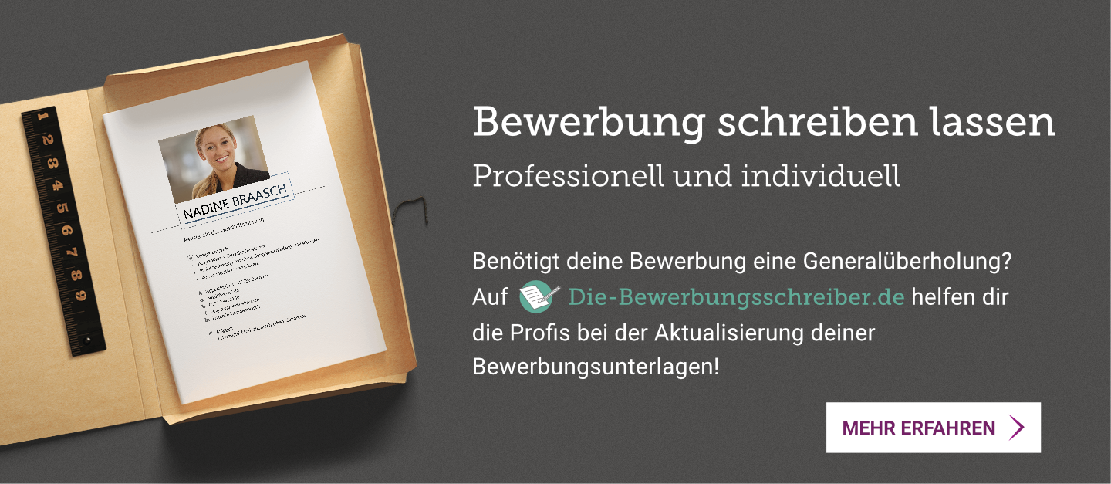
Du möchtest deine Bewerbung doch lieber professionell erstellen lassen? Wir empfehlen:
https://www.die-bewerbungsschreiber.de

